**T+0操作手册**

2017-01-12

目录

1、代理后台T+0管理 1

1.1、开通商户/修改商户 1

1.2、查看交易 3

1.3、查看提现记录 3

2、彩之云 4

2.1、扫码支付的流程 4

2.2、饭票商城 4

3、彩商家 5

3.1、查看交易（T+0触发） 5

3.2、查看现金账户 6

3.3、提现 6

# 1、代理后台T+0管理

## 1.1、开通商户/修改商户

**支付折扣：**

指用户交易时使用在线支付获得的额外折扣，不同的在线支付方式折扣不相同。如使用微信、支付宝可能没有折扣，使用饭票则可以有一定折扣，且不同的饭票类型折扣率也可能不同。

**分账费率：**

指进行T+0转账时，彩生活将按一定的比例收取费用。不同商家的结算费率可能不一致。由于地方饭票与全国饭票存在“汇率问题”，因此在计算实际结算金额时按以下公式执行：

全国饭票：实际交易金额 × （ 1 - 费率）

地方饭票：实际交易金额 × （ 1 - 费率）×汇率

**汇率：**

特指金融平台中全国饭票与地方饭票间的转换比例。金融平台将全国饭票设为基准货币，任意虚拟货币间的兑换都是用全国饭票作为转换中介。

**操作：**

进入社区运营平台，在工具栏的最右方点击T+0弹出选择框，

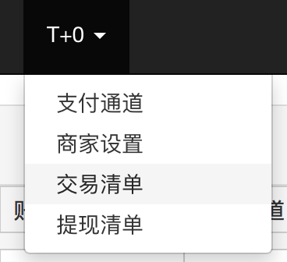

在弹出的选择框中选择“商家设置”进入商家列表页面，可查看／编辑现有商家以及开通商户

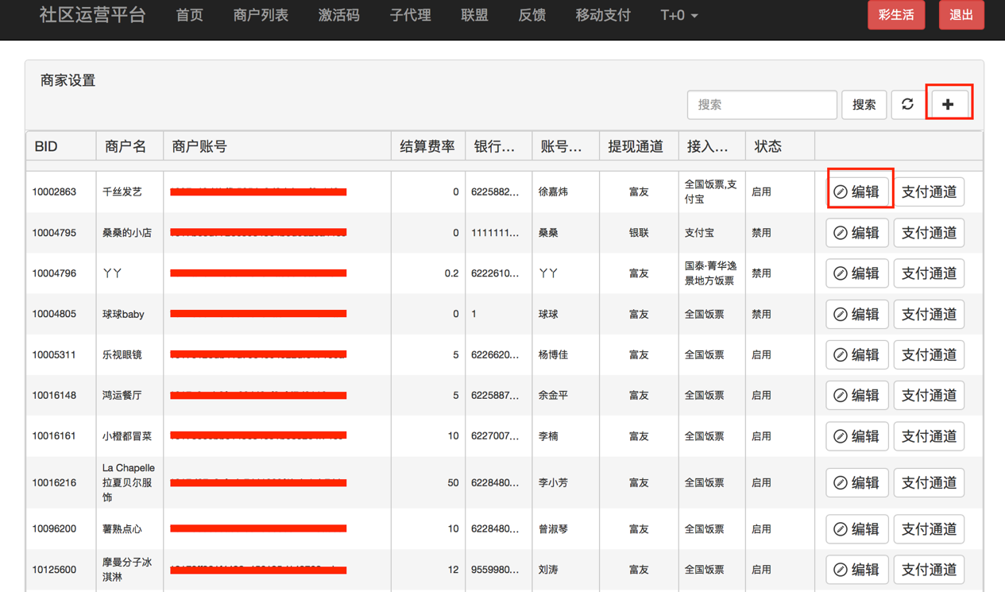

开通商户时点击右上“+”进入开通页面，选择接入商户等信息后点击确定即可开通选中商户的T+0服务

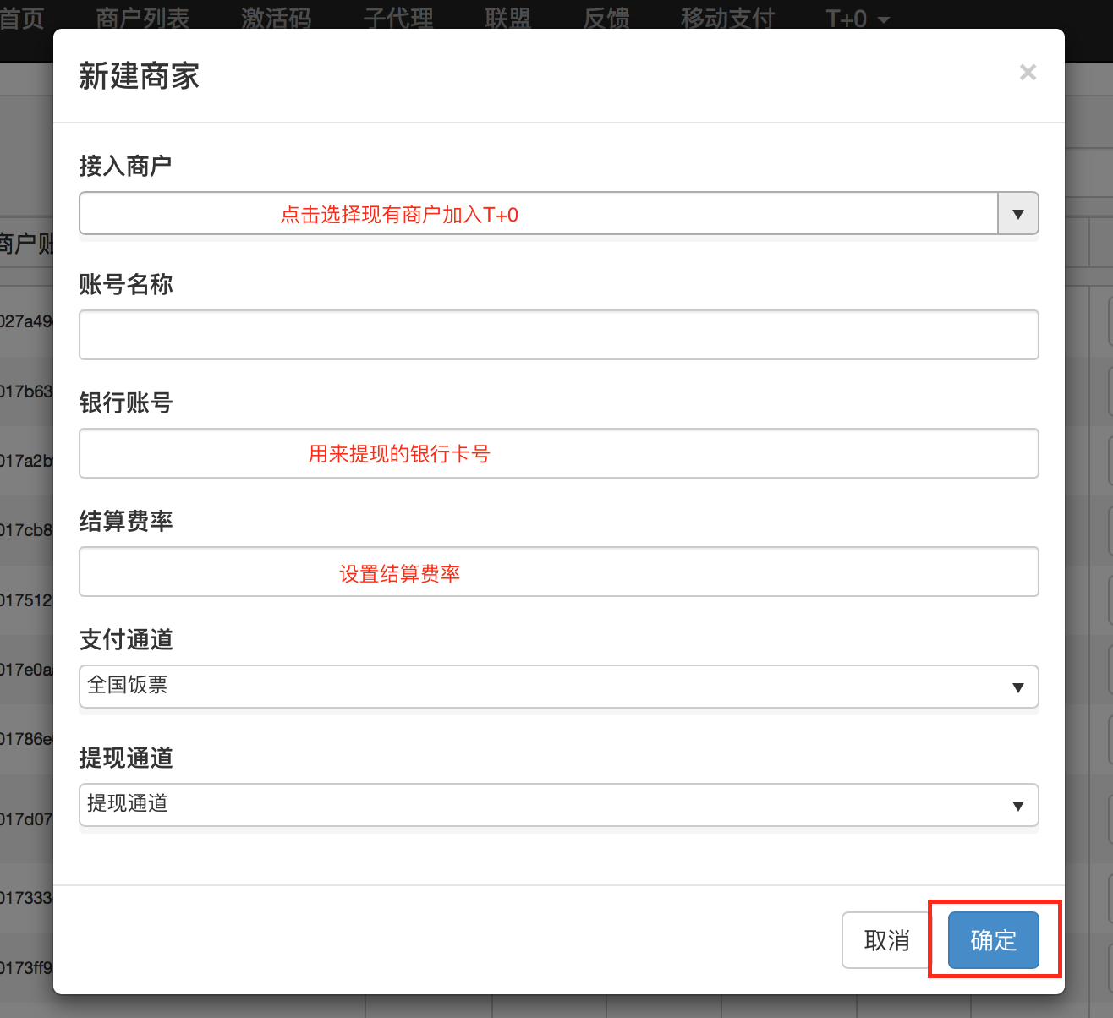

修改商户信息时点击商户右侧“编辑”按钮进入编辑状态，可对“结算费率，银行账号，账号名称，提现通道，状态”进行修改或者加急处理。

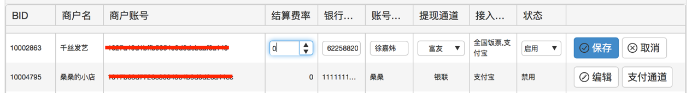

## 1.2、查看交易

在点击工具栏的最右方T+0弹出选择框后选择“交易清单”可筛选或者搜索查看交易记录。

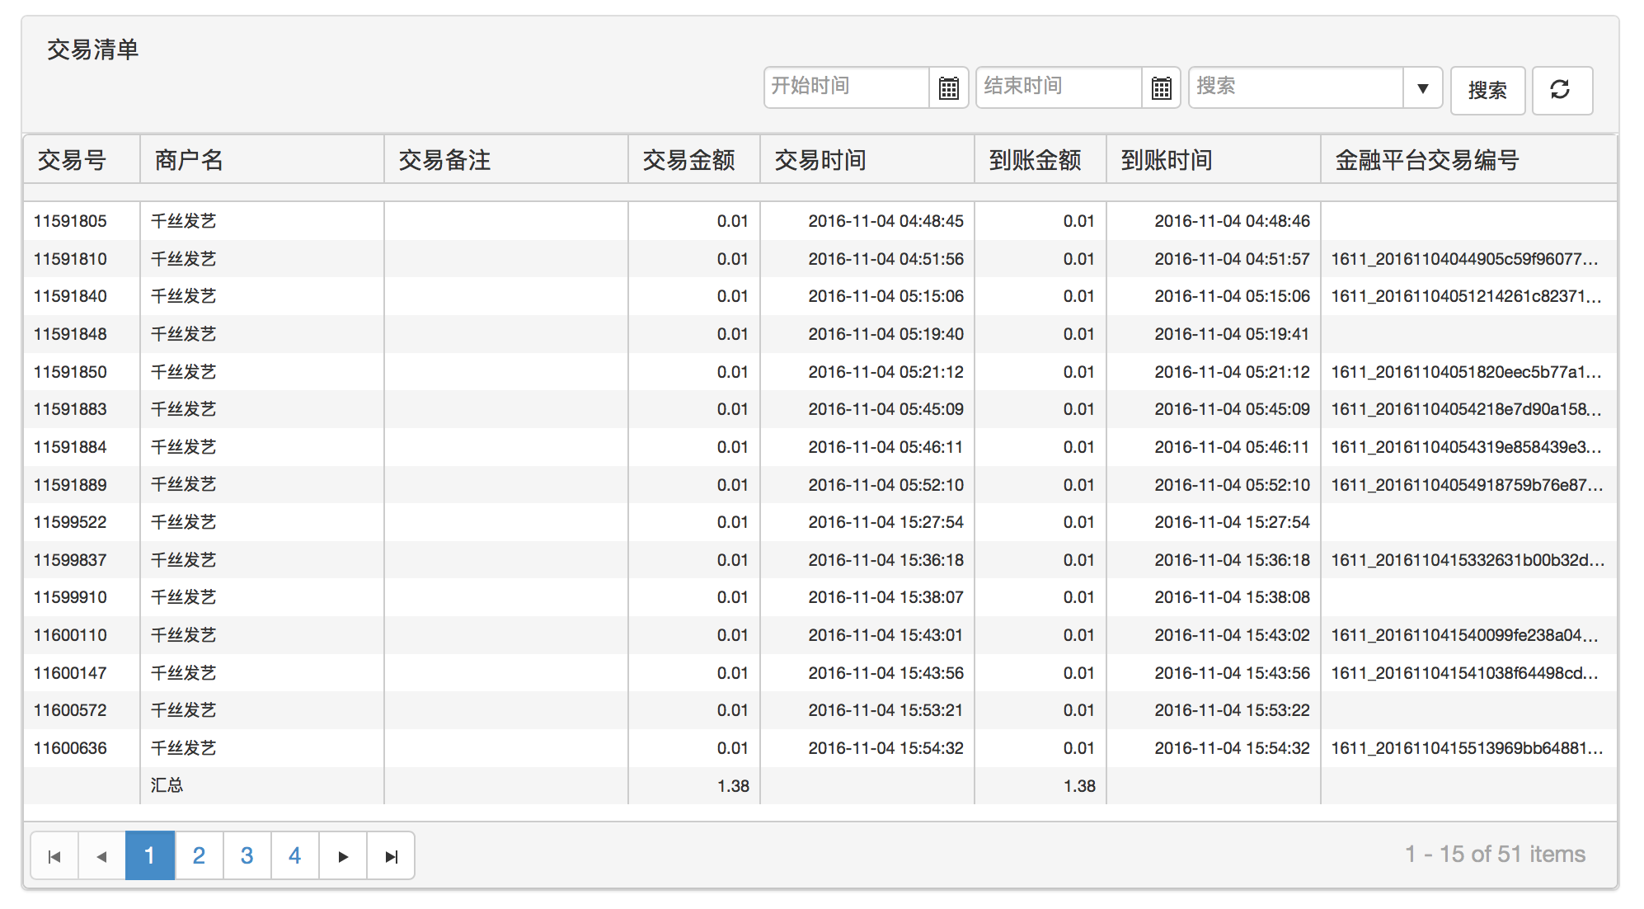

## 1.3、查看提现记录

在点击工具栏的最右方T+0弹出选择框后选择“提现清单” 可筛选或者搜索查看提现记录。

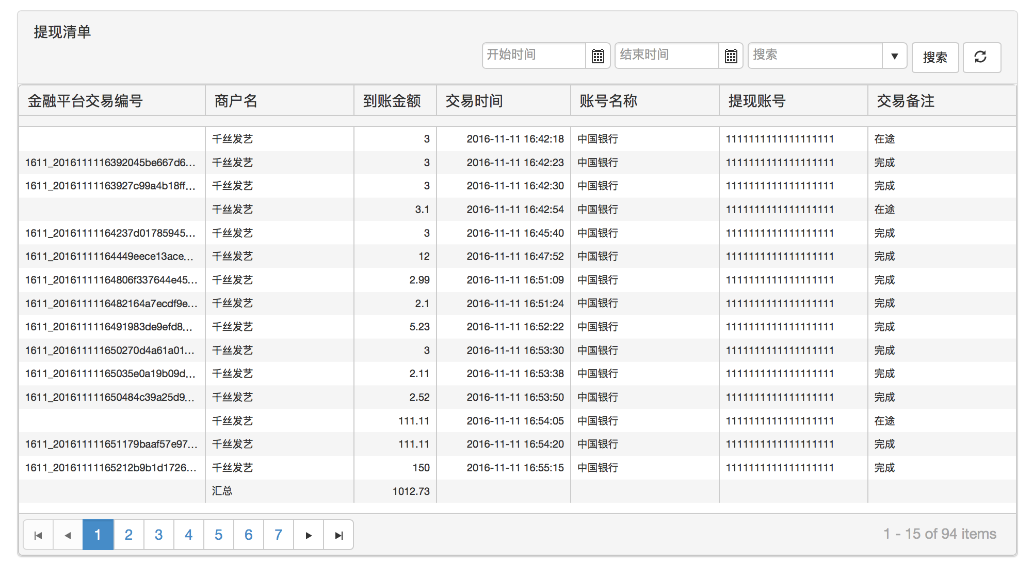

# 2、彩之云

## 2.1、扫码支付的流程

用户使用彩之云扫描商户的二维码后进入支付页面，输入支付金额即可进行支付操作。

|  |  |
| --- | --- |
| ../../Library/Containers/com.tencent.qq/Data/Library/Caches/Images/F6E89859241C0234C19FA80224E7A59F.png | ../Downloads/归档/9.png |

## 2.2、饭票商城

在彩之云的首页点击饭票商城进入我的卡券页面，选择饭票商城即可查看现有可购买饭票。选择某饭票并调整张数后点击去结算确认订单进入支付页面。

|  |  |  |
| --- | --- | --- |
| ../Downloads/归档/8.png | ../Downloads/归档/11.png | ../Downloads/归档/7.png |
| ../Downloads/归档/6.png | ../Downloads/归档/5.png |  |

# 3、彩商家

## 3.1、查看交易（T+0触发）

在彩商家app首页点击【账本】选择【交易清单】点击某交易记录查看交易详情。例如下面交易详情中显示消费100，应收80，使用余额9.77，实收70.23。应收=消费*折扣，实收=应收-使用余额；

|  |  |
| --- | --- |
| ../Downloads/归档/12.png | ../Downloads/归档/10.png |

## 3.2、查看现金账户

在彩商家app首页的右上角点击【更多】按钮，选中列表中的【现金账户】即可查看账户当前所剩余金额以及历史提现记录。

|  |  |  |
| --- | --- | --- |
| ../Downloads/归档/12.png | ../Downloads/归档/3.png | ../Downloads/归档/2.png |

## 3.3、提现

在现金账户页面的中部点击【提现】按钮进入提现页面，输入不大于余额并且大于2元的金额点击提现即可提现成功，每次提现需要支付2元手续费，例如提现100元实际到账金额为98元。

|  |  |
| --- | --- |
| ../Downloads/归档/2.png | ../Downloads/归档/1.png |